健行科技大學1022學年度『凝視與再現：移民社會與多元認同』
課堂日誌
課程名稱：移民社會與多元認同 上課日期： 103 年 04 月 21 日
授課教師： 藍清水 教學助理： 陳婷婷、徐振倫 (TA用)
出席人數 | 應到： 61 人 實到： 54 人
授課內容摘要 | 1.客從何來？  - 客家人的起源  - 中原貴胄後裔說 ( 羅香林 )  - 南方土著說 (房學嘉 )  - 文化概念說 ( 謝重光 )  - 漢畲互動說 ( 蔣炳釗 )  - 南方漢人說 ( 羅肇錦 )  2.世界咖啡館進行方式說明
學生學習狀況 | - 世界咖啡館本週第一次進行討論，在課程討論中，每組同學可以針對主題進行探討，感覺到同學用此方式進行討論學習狀況較好。
待解決問題 | - 第三組未到課的同學，請助教發MAIL通知或打電話了解缺課原因為何。  - 期末微電影主題確認進度，助教需多與各組組長討論。  - 下週將請業界師資來課堂上授課，請TA協助領據的部分處理。
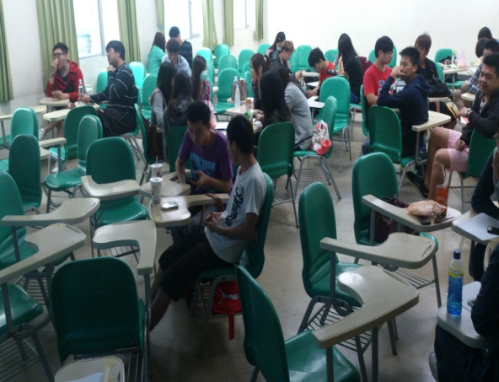 |  | 